Cikkszám export/import
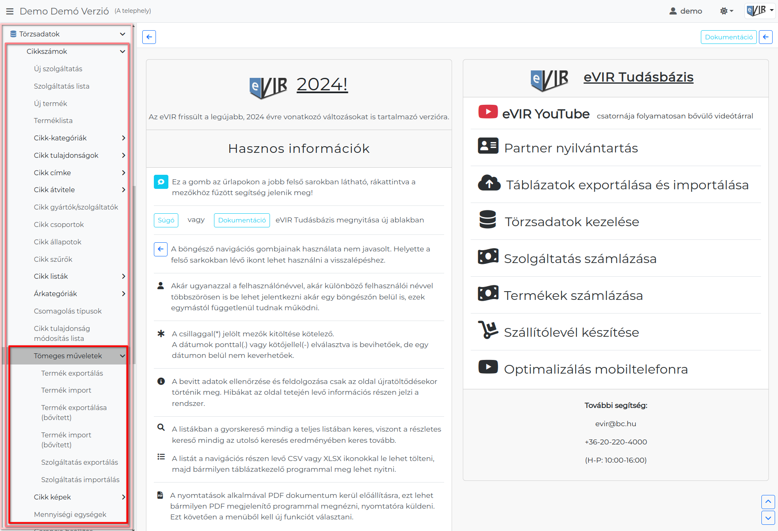
Termékek és szolgáltatások esetében is van lehetőség tömeges műveletek keretében exportálni és importálni is a cikkszámokat.
Ez a művelet hasznos lehet eVIR rendszerek közötti cikktörzs átvitelre, de akár egy frissen telepített eVIR rendszer cikkszámokkal való feltöltésére is.
Összefoglaló az export / importról

Exportálás
- Termékek exportálása
A termékek exportálását a Törzsadatok → Cikkszámok → Tömeges műveletek → Termék exportálás menüpontban lehet elindítani, ahol a listában a kívánt szűrések elvégzését követően a megfelelő gombra kattintva történik meg a művelet.
- Szolgáltatások exportálása
A szolgáltatások exportálása ugyanolyan elven történik, mint a termékek esetében a Törzsadatok → Cikkszámok → Tömeges műveletek → Szolgáltatás exportálás menüpont alatt.
- Cikk tulajdonságok exportálása
A Törzsadatok → Cikkszámok → Cikk tulajdonságok → Cikk tulajdonság export vagy Cikk tulajdonság kategóriánként export menüpont alatt lehetséges

Importálás
- Termékek importálása
- Szolgáltatások importálása
- Cikk tulajdonságok importálása
Mindegyik lista felépítése telepített rendszerenként változik, a feltelepített modulok és az egyéb beállítások (pl. árkategóriak) alapján.
Új rendszer esetén érdemes először kialakítani a termékekkel és szolgáltatásokkal kapcsolatos beállításokat (pl. árkategóriák, stb.), majd ezt követően egyetlen terméket felvenni a cikktörzsbe (Leírása: Cikkszámok ), majd ezt követően ezt a terméket exportálni. Az eredményül kapott CSV-t kiindulási alapnak tekintve bele lehet másolni a más forrásból származó adatokat, gondosan ügyelve az oszlopok sorrendjének és formátumának megtartására, majd az ilyen módon előállított táblázatot kell feltölteni a termékek importálásához.
Kapcsolódó oldalak:
- Export / Import

